1-3
選擇題：
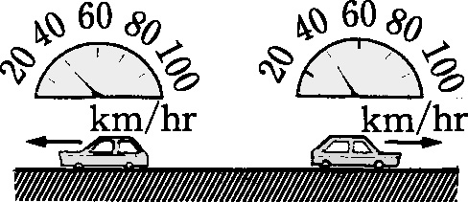
( D ) 1. 右圖中，兩車的速度不同，主要原因為何？ (A)駕駛人不同 (B)瞬時速率不同 (C)平均速率不同 (D)運動方向不同
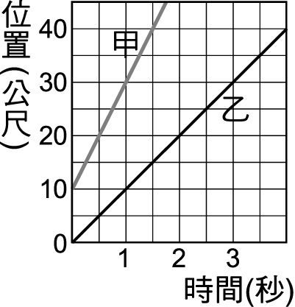
( B ) 2. 直線公路上，同時記錄甲、乙兩車的位置與時間關係如右圖，則甲、乙兩車一秒內的平均速度比為何？ (A) 3：1 (B) 2：1 (C) 1：3 (D) 1：2
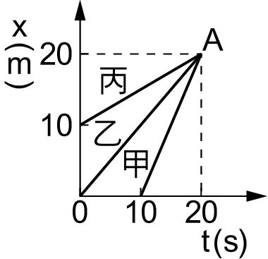
( A ) 3. 有一物體在1秒末時位置在距原點3公尺處，在3秒末時位置在距原點－3公尺處，則物體在1到3秒平均速度為何？
(A)－3公尺／秒 (B)－2公尺／秒 (C) 2公尺／秒 (D) 3公尺／秒
( A ) 4. 右圖為甲、乙、丙三車，位置坐標對時間的變化圖，哪台車在第
15秒的瞬時速率最大？ (A)甲車 (B)乙車 (C)丙車 (D)三車
相同
( C ) 5. 下圖(一)是甲、乙、丙、丁四個物體的速度（v）－時間（t）關係圖，若四者在同一南北向的直線上運動且規定向北為正，則何者出發時的方向為向南？ (A)甲 (B)乙 (C)丙 (D)丁
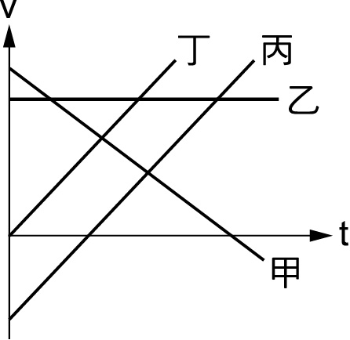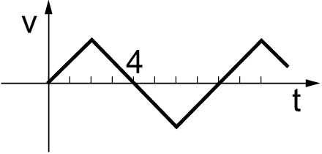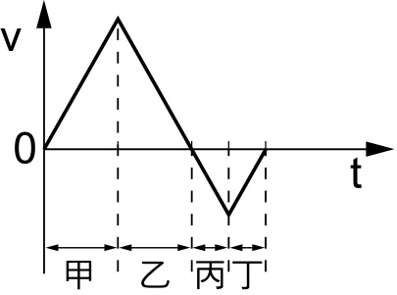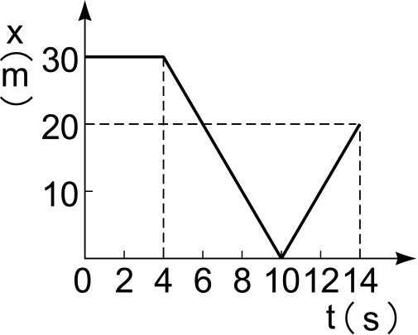
圖(一) 圖(二) 圖(三) 圖(四)
( D ) 6. 上圖(二)為某物體週期運動的速度－時間關係圖：試問第幾秒回到原來出發點？ (A) 2 (B) 4 (C) 6 (D) 8
( C ) 7. 上圖(三)為阿南的運動速度（v）與時間（t）的關係圖。若阿南一開始的運動方向是向著北方，則下列哪一段期間，他的速度越來越快且向著南方？ (A)甲 (B)乙 (C)丙 (D)丁
( C ) 8. 某物的坐標對時間的變化圖如上圖(四)所示，則物體在4秒到10秒的平均速率為多少m／s？ (A)－3.75 (B)－5 (C) 5 (D) 3.75
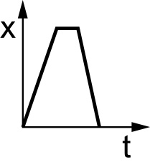
( B ) 9. 阿南沿直線道路走至街角寄信後返回原點，其位置與時間關係圖如右
圖所示，則下列何者最可能是其速度與時間的關係圖？
(A) 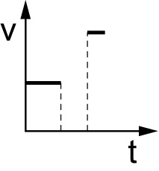 (B) 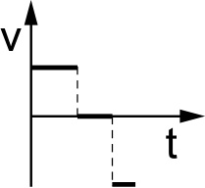 (C) 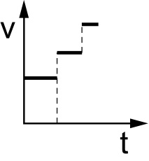 (D) 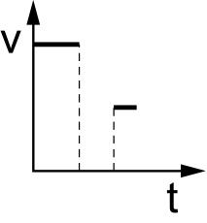
1-4
◎ 選擇題：
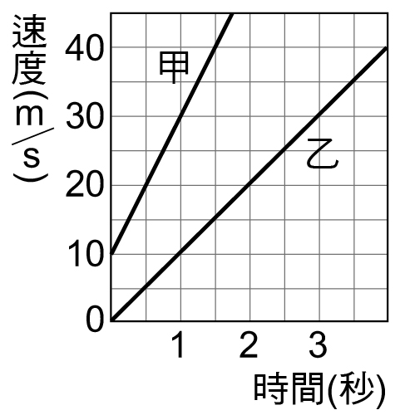
( A ) 1. 右圖中，甲、乙兩車第一秒內的加速度，何者較大？ (A)
甲車 (B)乙車 (C)兩車相同 (D)無法判斷
( D ) 2. 下列有關自由落體的敘述，何者不適當？ (A)物體開始落
下時，速度為零，加速度不為零 (B)物體落下過程中，每
秒的位移量不相等 (C)物體落下過程中，速度增加，加速度
不變 (D)物體落下過程中，速度和加速度同時增大
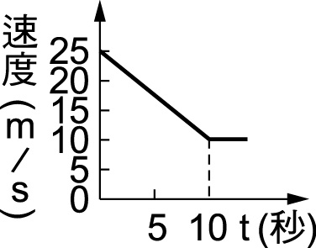
( B ) 3. 車子在筆直的公路上行駛，速度25 m／s，在10秒內將車
速降為10 m／s，車速與時間關係如右圖。在6秒內，車子
平均加速度為多少m／s²？ (A) 1.5 (B)－1.5 (C) 2.5
(D)－2.5
( B ) 4. 承上題，10秒內車子移動距離為多少公尺？ (A) 100 (B) 175 (C) 225 (D) 350
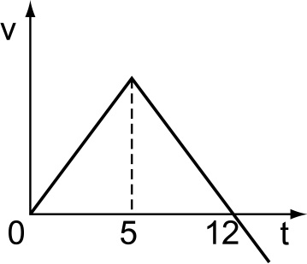
( D ) 5. 阿南試射「文昌176號」的火箭，記錄其速度與時間的關係圖如右圖所示，則發射後第12秒時火箭的狀態為下列何者？ (A)靜止 (B)上升 (C)下降 (D)開始降落
( C ) 6. 承上題，若火箭的最大速度為30 m／s，則火箭上升的最高高度為多少公尺？ (A) 75 (B) 150 (C) 180 (D) 360
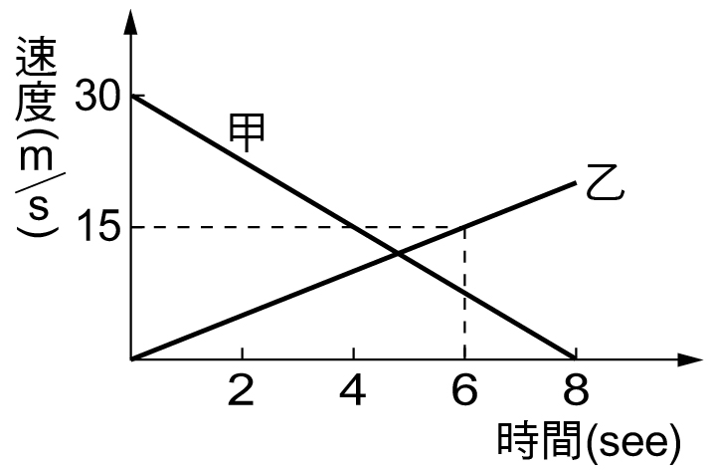
( D ) 7. 右表是一物體做直線運動的時間與位置紀錄表：試問此物體在0～5秒內的運動情形為何？ (A)等速度運動 (B) a為正值的等加速度運動 (C)變加速度運動 (D) a為負值的等加速度運動
時間（秒） | 0 | 1.0 | 2.0 | 3.0 | 4.0 | 5.0
位置（公尺） | 0.0 | 6.0 | 11.0 | 15.0 | 18.0 | 20.0
( A ) 8. 右圖為兩個物體的速率變化圖，試問第4秒時，甲、乙的加速度變為多少m／s²？ (A)－3.75、2.5 (B) 3.75、－2.5 (C) 3.75、3.75 (D) 2.5、2.5
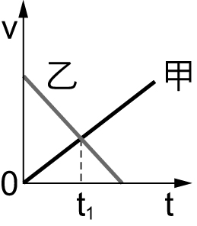
( D ) 9. 右圖為直線行駛的甲、乙兩車之速度（v）對時間
（t）的變化圖，則下列敘述何者錯誤？ (A)甲、乙兩車皆作等加速度運動 (B)乙車的初速度比甲車大 (C)圖上兩直線相交處，表示甲、乙兩車在t₁速度相同 (D)t₁時間內，甲車行駛的距離比乙車大
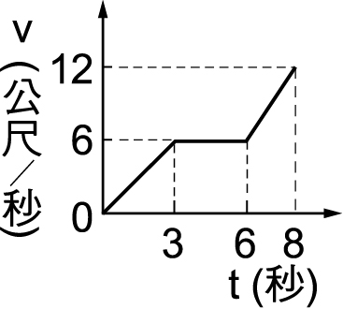
( A )10. 右圖為物體做直線運動時，記錄所得的v－t圖。則5秒內的平
均加速度為何？ (A) 1.2公尺／秒² (B) 1.5公尺／秒² (C) 1.8
公尺／秒² (D) 2公尺／秒²
( D )11. 承上題，5秒內的平均速度為多少公尺／秒？ (A) 2.1 (B) 3.2
(C) 3.6 (D) 4.2

